恒大集团贫困大学生助学基金
实施方案
中国扶贫基金会新长城项目部
2011年7月
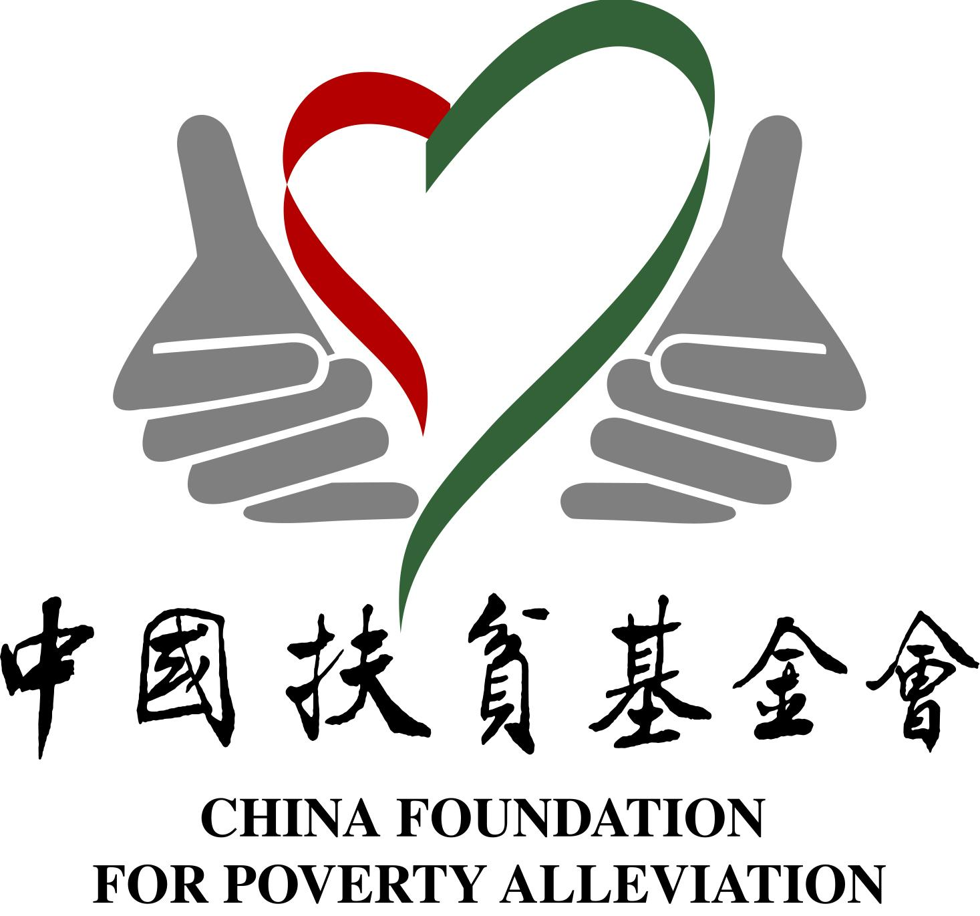



目 录
目 录 - 0 -
第一部分 背景 - 2 -
第二部分 基金捐赠与管理 - 3 -
一、基金名称 - 3 -
二、基金金额 - 3 -
三、基金成立时间 - 3 -
四、基金管理 - 3 -
五、基金用途 - 3 -
第三部分 项目高校的确定与职责 - 4 -
一、项目高校的确定 - 4 -
二、项目高校的主要职责 - 4 -
三、项目高校培训 - 4 -
第四部分 受助学生的确定与管理 - 5 -
一、受助学生条件 - 5 -
二、受助学生的来源 - 5 -
三、受助学生推荐流程 - 6 -
四、受助学生回信的管理 - 7 -
五、受助学生信息的管理 - 7 -
六、为受助学生提供成才支持服务 - 7 -
第五部分 入校后基金的发放 - 8 -
一、拨款时间 - 8 -
二、拨款准备 - 8 -
三、基金会拨款 - 8 -
四、学校发款 - 8 -
五、学生领款 - 8 -
第六部分 项目监督与反馈 - 9 -
一、内部监督 - 9 -
二、外部监督 - 9 -
三、捐赠人监督 - 9 -
四、反馈和服务 - 9 -
第八部分 附件 - 12 -
一、恒大集团贫困大学生助学基金受益高校名单 - 12 -
二、恒大集团贫困大学生助学基金申请表 - 13 -

第一部分 背景
一、2009年7月2日，“恒大慈善万人行”活动在京启动，活动的主题为“献一份爱•暖万人心•传中国情”。恒大集团为活动捐款3000万元，用于救助包括特困孤儿、特困老人、特困残障人士、特困病患、特困农民、特困知识分子、特困大学生、特困教师、特困农民工和特困下岗工人。通过半年紧张有序的工作，中国扶贫基金会圆满完成了对上述十类特困人士共1万余人的资助工作，取得了良好的社会效果。
二、胡锦涛总书记在2010年7月举行的全国教育工作会议上强调：教育是民族振兴、社会进步的基石，是提高国民素质、促进人的全面发展的根本途径，寄托着亿万家庭对美好生活的期盼。强国必先强教。当今世界的综合国力竞争，说到底是民族素质竞争。教育对提高人民思想道德素质和科学文化素质、发展科学技术、培养人才具有基础性作用。优先发展教育、提高教育现代化水平，对实现全面建设小康社会奋斗目标、建设富强民主文明和谐的社会主义现代化国家具有决定性意义。
三、为体现恒大集团在参与慈善公益事业活动中应有的社会责任，为人才强国做出企业应尽的力量，有效传播企业的善举与公益形象的树立，恒大集团2011年向中国扶贫基金会捐赠3000万元设立“恒大集团贫困大学生助学基金”,主要用于资助全国100所高校的万名品学兼优，经济困难的大学新生。同时“助学基金”计划开展“革命老区寻访助学行动”，组织4支以大学生志愿者为骨干的志愿者小分队深入全国10个具有深厚革命传统革命老区和贫困地区进行寻访，关爱当地优秀的家庭困难应届高考生，鼓励他们在新的环境中继续完成学业，圆梦大学校园。“助学基金”将为他们提供第一学期1500元的生活费补助，帮助他们顺利进入大学校园。

第二部分 基金捐赠与管理

一、基金名称

中国扶贫基金会·恒大集团贫困大学生助学基金

二、基金金额
本基金由恒大集团捐赠人民币3000万元成立。2012年以后根据恒大集团捐赠意愿决定续捐金额。

三、基金成立时间
2011年7月15日前，恒大集团一次性将人民币3000万元资金汇入中国扶贫基金会账户；基金定于7月26日在人民大会堂成立。

四、基金管理
由中国扶贫基金会新长城项目部负责基金的管理和执行，该部已有9年的大学生资助项目管理经验。每个项目高校成立项目管理小组，并指定专人负责项目的管理与对接。

五、基金用途
本基金主要用于资助全国百所项目高校的万名品学兼优，经济困难的大一新学生，第一学期每人1500元，第二学期须重新申请，已受助学生优先；及捐赠人出具的书面文书认可的其他资助方向。

第三部分 项目高校的确定与职责

一、项目高校的确定
由中国扶贫基金会推荐，恒大集团核实并共同确定100所高校（名单见附件1）为“恒大集团贫困大学生助学基金”项目高校。

二、项目高校的主要职责
1、与基金会签订协议，成立项目管理小组，并指定专人负责项目管理以及与基金会的对接；
2、核实被寻访过的学生到校报到情况；
3、在学校公布本基金申请的相关信息（包括恒大集团简介等）；
4、组织学生提交申请材料，提供学生信息电子版；
5、为受助学生发放结对卡及项目材料；
6、举行助学金发放仪式，组织学生领款并确认签字；
7、反馈收款票据和《领款确认单》；
8、督促受助学生给捐赠人回信；
9、对受助学生信息进行管理，变更信息后及时向基金会通报；
10、组织学生参加第二学期受助资格的申请；
11、配合在该校开展其它工作：如爱心见面会或其他活动。

三、项目高校培训
为保证项目更好地在项目高校实施，2011年7月下旬，基金会将开展一次项目高校工作会议，介绍项目实施方案并对项目高校进行培训。

第四部分 受助学生的确定与管理

一、受助学生条件
1、家庭经济特别困难，符合以下条件之一
1）孤、残学生及烈士子女，且无固定经济来源的学生；
2）遭遇自然灾害,家庭收入严重下降,正常学习、生活受较严重影响的学生；
3）父母双双失业、且无正常经济来源的学生；
4）父母一方失业，另一方收入不足以维持正常学习和生活的学生；
5）家庭主要收入创造者，因故丧失劳动能力，导致正常学习生活危机的学生；
6）家有危重病人，造成家庭经济异常拮据的学生；
7）来自老、少、边、穷及偏远农村，家庭收入不足以支付正常的学习及生活费用的学生；
8）由于其它原因造成经济特困的学生。
2、学习成绩及其他要求
1）考上项目高校的大一新生；
2）奋发向上，努力学习，遵守校规校纪；
3）个人生活勤俭节约；
4）上学期学习成绩未出现1门以上不及格课程（第二学期标准）；

二、受助学生的来源
1、项目高校推荐（主要推荐方式）：2011年9月，项目高校开学后，各项目高校根据分配的资助名额等情况组织本校学生报名，经过学校审核后推荐给中国扶贫基金会。
2、通过项目县推荐：7月底由一些革命老区县和贫困县推荐本县考取大学的贫困学生，由我会组织志愿者寻访核实，现场发放1500元第一学期助学金，入校后纳入贫困大学生资助管理体系；没入户寻访的学生入校后由学校复核后通过学校统一给予资助；

三、受助学生推荐流程
高校推荐
中国扶贫基金会制定高校受助学生名额分配计划
中国扶贫基金会向项目高校发出通知
项目高校公布本基金相关信息并组织学生报名
学生个人申请
学生所在班级意见
学生所在学院审批并附意见

学校学生处（资助中心）审批并附意见
受助学生公示
项目高校将审核后的受助学生资料报中国扶贫基金会新长城项目部
中国扶贫基金会
审核高校推荐受助学生材料
中国扶贫基金会
确定合格受助学生
项目县推荐
项目县申报考入项目高校的贫困学生名单
组织志愿者到项目县寻访贫困高考生、核实资料、现场发放第一学期生活费

完成签收手续、整理受助学生资料
志愿者将学生资料提交中国扶贫基金会新长城项目部
新长城项目部将学生资料反馈高校纳入统一管理

四、受助学生回信的管理
受助学生通过回信来表达自己对捐赠人的感谢，是对爱心人士的鼓励；受助学生的回信会告诉捐赠人是否收到助学金，是对项目执行机构（中国扶贫基金会、项目高校）的有效监督；同时回信是受助学生与捐赠人沟通的渠道。
项目高校要督导受助学生每次收到款后在两个星期内给捐赠人回信。同时倡导学生在元旦、春节或特殊节日给捐赠人致节日问候。

五、受助学生信息的管理
项目高校掌握受助学生的在校情况及信息，当受助学生信息（专业、宿舍电话、通信地址、邮编）发生变更及出现不良表现时，应及时准确地反馈给中国扶贫基金会。再由中国扶贫基金会反馈给捐赠人。

六、为受助学生提供成才支持服务
恒大集团可以通过项目高校的自强社（小组），以自强社（小组）为平台，为受助学生提供成长成才的服务和帮助:
1）提供实习和勤工俭学机会：每年暑期可以组织受助学生去恒大集团进行实习和勤工俭学；
2）提供就业指导与培训：恒大集团高管人员可以在公司、大学校园等场所，为受助学生提供职业生涯规划、商务礼仪、求职面试技巧等方面的指导与培训；

第五部分 入校后基金的发放

一、拨款时间
2011年9—11月（因部分学校全校资助工作统一进度安排，所以会晚些）和2012年4—5月分两次拨款。

二、拨款准备
1、整理并核实项目高校账户信息；
2、根据项目高校提交的合格的受助学生信息制作拨款名单表。

三、基金会拨款
1、基金会财务部根据拨款名单表进行拨款。
2、拨款后若有退款，基金会财务部与新长城项目部共同查明原因，制作退款说明表，修改后重新拨款。

四、学校发款
基金会拨款后会及时将拨款通知发给项目高校，同时将领款确认单和结对卡等资料一并邮寄给各项目高校，项目高校负责老师及时到学校财务部门查询到帐资助款并由校财务部门开具收款票据。
负责老师收到领款确认单和结对卡并从学校财务提款后，举行助学金发放仪式，将助学金一一对应直接发放到受助学生手中（或者项目学校直接从学校账户将助学金打入学生账户）。

五、学生领款
学生领到资助款后在领款确认单上签字，按照结对卡上的信息给捐赠人写感谢信。待学生领款签字并写好感谢信后，项目高校负责老师，统一将领款确认单和感谢信邮寄至中国扶贫基金会。

第六部分 项目监督与反馈

一、内部监督
1、中国扶贫基金会拥有完善的财务管理制度对善款进行管理；
2、由中国扶贫基金会会领导、财务部门对善款的拨发进行层层核实、审批；
3、中国扶贫基金会监测研究部门对善款的使用及效果进行实际监测；
4、中国扶贫基金会为受助学生与捐赠人寄发结对卡；
5、受助学生在拿到助学基金后，项目要求其以写信的方式向捐赠人致谢并说明善款已收到；
6、项目接受捐赠人的查询。

二、外部监督
1、中国扶贫基金会财务状况每年接受国家权威审计部门审计；
2、本基金接受来自社会各界尤其是新闻媒体的监督。

三、捐赠人监督
恒大集团可定期派出评估人员到项目学校检查项目执行情况。

四、反馈和服务
1、向恒大集团开具等额的公益事业捐赠统一票据；
2、向恒大集团颁发捐赠荣誉证书并授予荣誉称号；
3、举行项目捐赠暨启动仪式；
4、在我会出版的刊物、画册、展览或其他宣传刊物上对恒大集团的义举进行广泛宣传；
5、组织学校媒体和社会媒体对恒大的善举进行宣传报道；
6、反馈所有受助学生名单和材料；
7、学校在校内进行宣传推广工作
时 间 | 宣传与活动方式
7月26日前 | 高校在官网、BBS宣传“我校喜获中国扶贫基金会·恒大集团贫困大学生助学基金”（CFPA供稿）
7月底8月初 | 学校官网“中国扶贫基金会·恒大集团贫困大学生助学基金启动仪式在人民大会堂举行”（配图、CFPA供稿）
9月初 | 学校官网“***大学—中国扶贫基金会·恒大集团贫困大学生助学基金启动”并公布本校方案（学校自行制定方案，数量由CFPA通知（含县推荐数量））
9-10月 | 学校官网公示“中国扶贫基金会·恒大集团贫困大学生助学基金”受益人名单及项目进展
9-10月 | 学校举行首批资助款发放仪式，网络、BBS、校报、校电台进行报道，部分学校邀请捐赠人和校外新闻媒体参加
10-12月 | 倡导学生利用自己的微博、qq群等形式宣传项目

2011年7月-12月项目学校在校内进行的项目宣传工作
第七部分 项目推进进度

时间 | 内容
7月26日 | 恒大集团贫困大学生助学基金成立暨助学寻访出征仪式
7月27 | 恒大集团贫困大学生助学基金项目学校培训会议
7月26日至  8月15日 | 开展寻访活动，组织志愿者小分队到10个革命老区及贫困地区进行寻访
8月30日前 | 项目学校提交本校项目实施计划
9月初 | 各校项目全面启动，学生申请、复核工作逐步开展
10月中旬 | 完成所有学生申报、评定工作
10月30日前 | 举行第一学期资助款发放仪式（部分学校因宣传需要在9月份举行发放仪式）
11月底之前 | 受益学生陆续写感谢信感谢捐赠人
次年3—4月 | 开始第二学期的申请
次年4月底前 | 完成评审工作
次年5月底前 | 完成第二学期的资助款发放
次年6月底前 | 受益学生陆续写感谢信、写博客感谢捐赠人

第八部分 附件
序号 | 学校名称 | 序号 | 学校名称 | 序号 | 学校名称 | 序号 | 学校名称
1 | 北京大学 | 26 | 吉林大学 | 51 | 西藏大学 | 76 | 西南民族大学
2 | 清华大学 | 27 | 内蒙古大学 | 52 | 郑州大学 | 77 | 四川师范大学
3 | 中国人民大学 | 28 | 内蒙古农业大学 | 53 | 武汉大学 | 78 | 绵阳师范学院
4 | 北京交通大学 | 29 | 太原理工大学 | 54 | 华中科技大学 | 79 | 山东大学
5 | 北方工业大学 | 30 | 大连理工大学 | 55 | 武汉科技大学 | 80 | 中国海洋大学
6 | 北京师范大学 | 31 | 东北大学 | 56 | 湖北大学 | 81 | 云南民族大学
7 | 北京林业大学 | 32 | 兰州大学 | 57 | 中南财经政法大学 | 82 | 云南中医学院
8 | 中国农业大学 | 33 | 甘肃农业大学 | 58 | 中国地质大学（武汉） | 83 | 哈尔滨工业大学
9 | 中国政法大学 | 34 | 复旦大学 | 59 | 中南大学 | 84 | 哈尔滨理工大学
10 | 中央财经大学 | 35 | 同济大学 | 60 | 湖南大学 | 85 | 黑龙江大学
11 | 中央民族大学 | 36 | 上海交通大学 | 61 | 湖南农业大学 | 86 | 南京大学
12 | 中国传媒大学 | 37 | 华东理工大学 | 62 | 湖南师范大学 | 87 | 东南大学
13 | 北京理工大学 | 38 | 广西大学 | 63 | 中山大学 | 88 | 中国矿业大学
14 | 北京物资学院 | 39 | 广西民族大学 | 64 | 华南理工大学 | 89 | 南京林业大学
15 | 对外经济贸易大学 | 40 | 百色学院 | 65 | 广东外语外贸大学 | 90 | 西安交通大学
16 | 中国矿业大学（北京） | 41 | 浙江大学 | 66 | 华南师范大学 | 91 | 陕西师范大学
17 | 北京第二外国语学院 | 42 | 浙江工业大学 | 67 | 暨南大学 | 92 | 西北农林科技大学
18 | 北京工业大学 | 43 | 中国科学技术大学 | 68 | 广州大学 | 93 | 西安科技大学
19 | 外交学院 | 44 | 安徽大学 | 69 | 华南农业大学 | 94 | 贵州大学
20 | 南开大学 | 45 | 安徽师范大学 | 70 | 新疆大学 | 95 | 贵州民族大学
21 | 天津大学 | 46 | 福州大学 | 71 | 伊犁师范学院 | 96 | 贵州财经学院
22 | 天津医科大学 | 47 | 厦门大学 | 72 | 新疆农业大学 | 97 | 青海大学
23 | 天津师范大学 | 48 | 九江学院 | 73 | 重庆大学 | 98 | 青海师范大学
24 | 天津农学院 | 49 | 江西财经大学 | 74 | 西南政法大学 | 99 | 青海民族大学
25 | 河北大学 | 50 | 南昌大学 | 75 | 四川大学 | 100 | 宁夏大学

一、恒大集团贫困大学生助学基金受益高校名单
2011-7-22制表

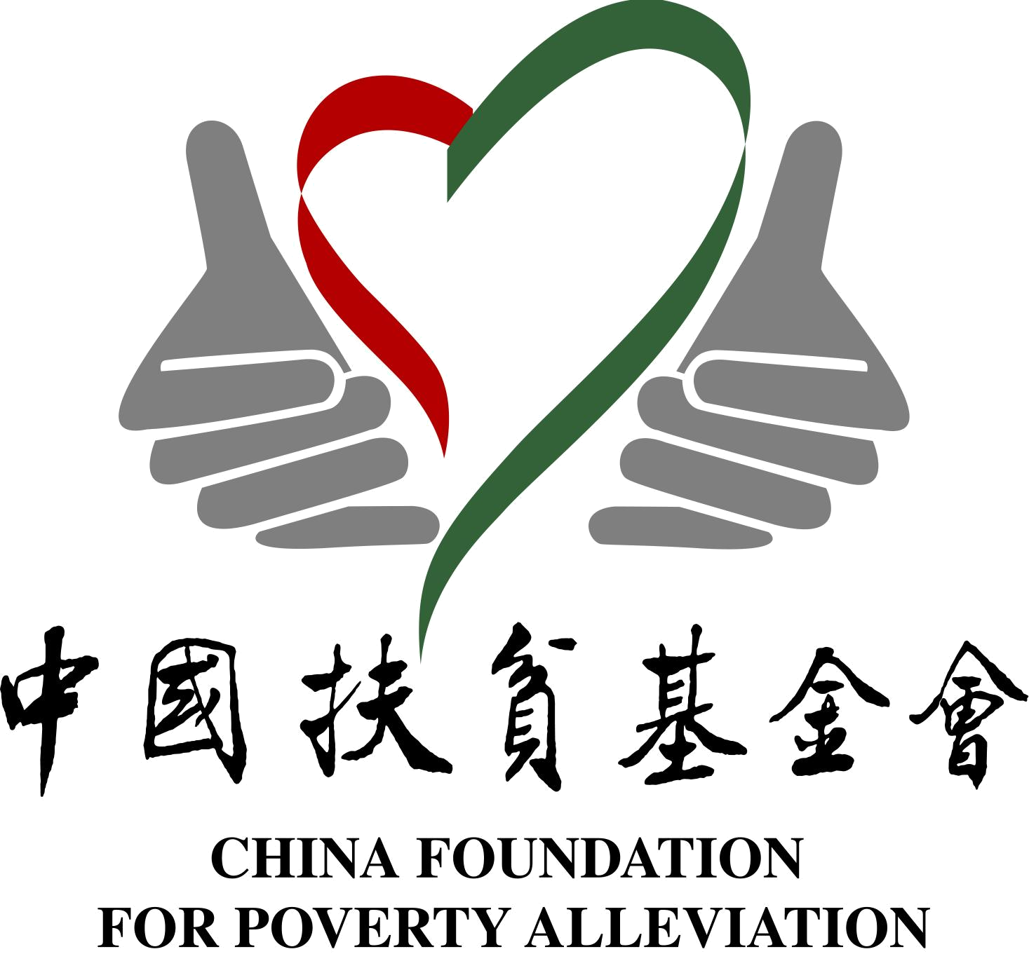
二、恒大集团贫困大学生助学基金申请表
大学名称 |  | 学校编号 |  |  |  | 照  片
姓 名 |  | 性 别
民 族 |  | 出生日期
学 号 |  | 专 业
学 制 |  | 入学时间 |  | 年 月
政治面貌 |  | 通信地址
邮 编 |  | 宿舍电话 |  | （请加区号）
手 机 |  | 电子信箱
英语水平 |  | 计算机水平
家庭地址 | _______省_______市_______县_____乡（镇）______村
家庭邮编 |  | 家庭电话 | （请加区号）
家 庭  主 要  成 员 | 姓 名 | 年 龄 | 与本人关系 |  | 职 业 |  | 年收入（元）
经 济  贫 困  原 因  举 要 | 本人签字：  年 月 日
班  级  意  见 | 班 长： 班主任：  年 月 日 年 月 日
院  系  意  见 | 签字人（加盖公章）：  年 月 日
学  校  意  见 | 签字人（加盖公章）：  年 月 日
填表说明：
- 提交申请的学生必须家庭经济困难。
2．班级、院系、学校意见主要是针对学生是否贫困以及学习成绩、品行等。
3. 将个人一寸照片粘贴在照片处。
4. 请如实填写以上信息，否则将不被列为候选资助学生。
5. 另附恒大集团贫困大学生助学金申请书（介绍家庭情况、申请理由、对新长城的理解及自己的人生理想）。
自强关爱契约
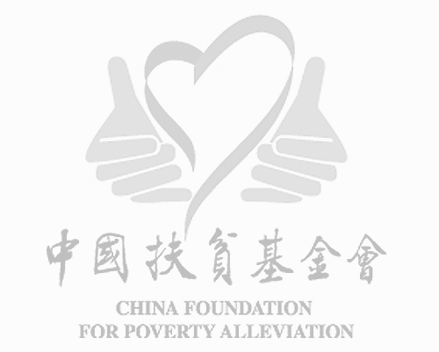
天行健，君子当自强不息！
地势坤，君子以厚德载物！
恒大集团贫困大学生助学基金是由恒大集团向中国扶贫基金会捐赠3000万元设立的公益项目。
现在，你的申请获得了批准。你将得到恒大集团贫困大学生助学基金的帮助。也许贫困几乎挡住你求学的道路，但我们这个充满爱的国家，这个擎满希望的社会却能助你再次起航！
希望这份社会关爱能帮助你顺利完成学业，帮助你实现成才梦想。同时希望你在接受这份关爱的同时做出自己庄严的承诺，一份心灵的承诺（因为它没有法律的约束力）——
我承诺：
一. 所接受的恒大集团贫困大学生助学基金仅用于与学业有关的开支及生活费用，绝不无端浪费，并谨守勤俭求学的原则，努力完成学业。
二. 每次收到恒大集团贫困大学生助学基金后给恒大集团写信，信上写明收到助学金并表示感谢。
三. 在本人完成学业进入社会工作后，在经济条件许可的情况下，以力所能及的方式回馈社会，帮助其它需要帮助的困难学生。
四. 自尊、自信、自强、拼搏、乐观、向上。高校名称：
高校名称：
本人签名：
年 月
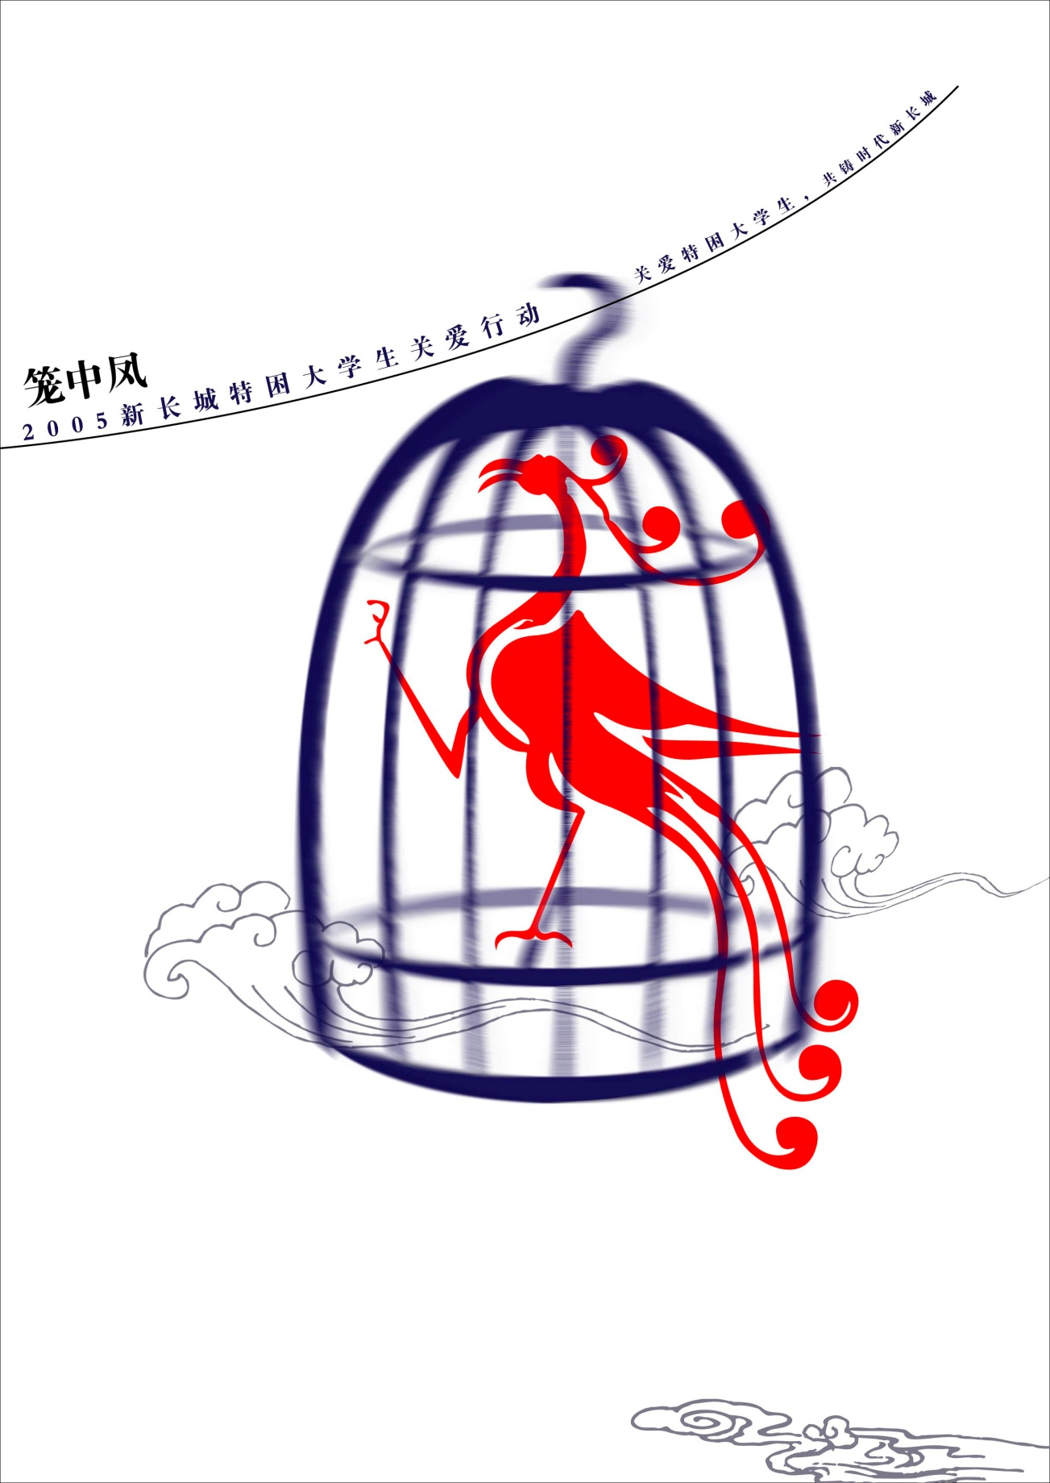
中国扶贫基金会新长城项目部
地址：北京市海淀区双榆树西里36号南楼四层（100086）
网站：www.xinchangcheng.org.cn
电话：010-62528395
传真：010-82674683
E-mail：dl@fupin.org.cn

